Des voeux !

Des vœux, des vœux !
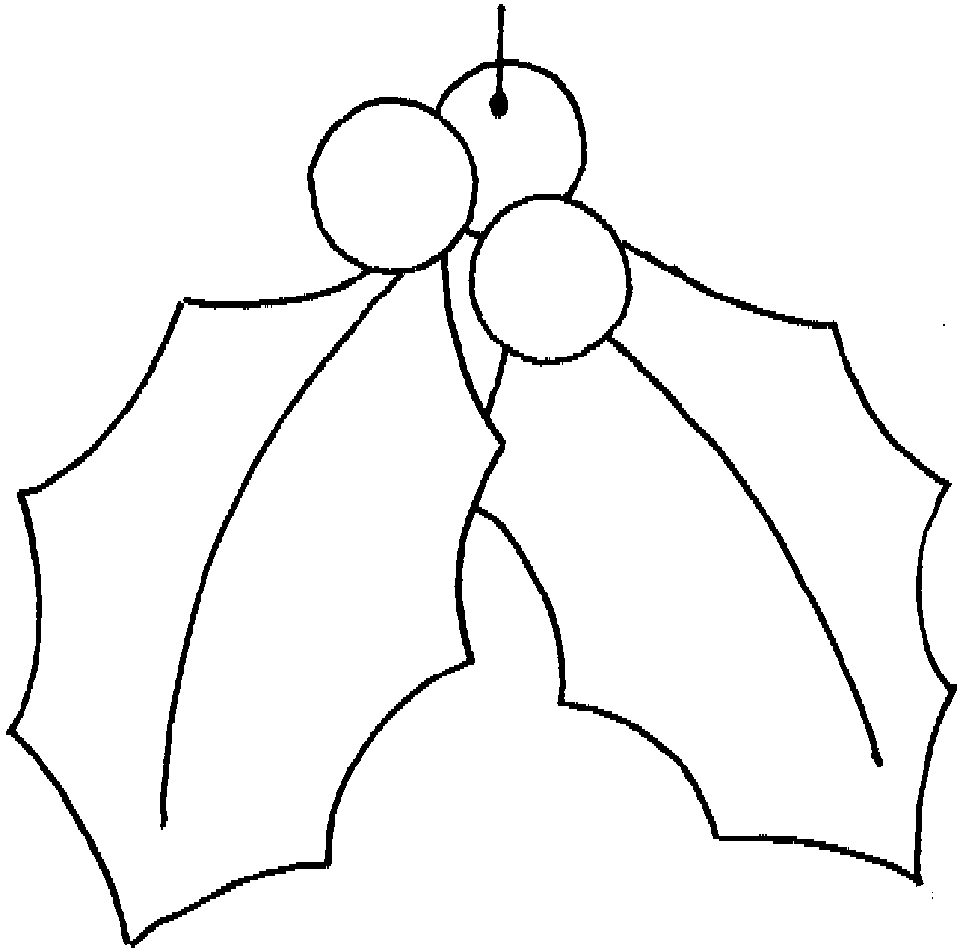
Des tas de vœux !
Des vœux
Tant qu’on en veut :
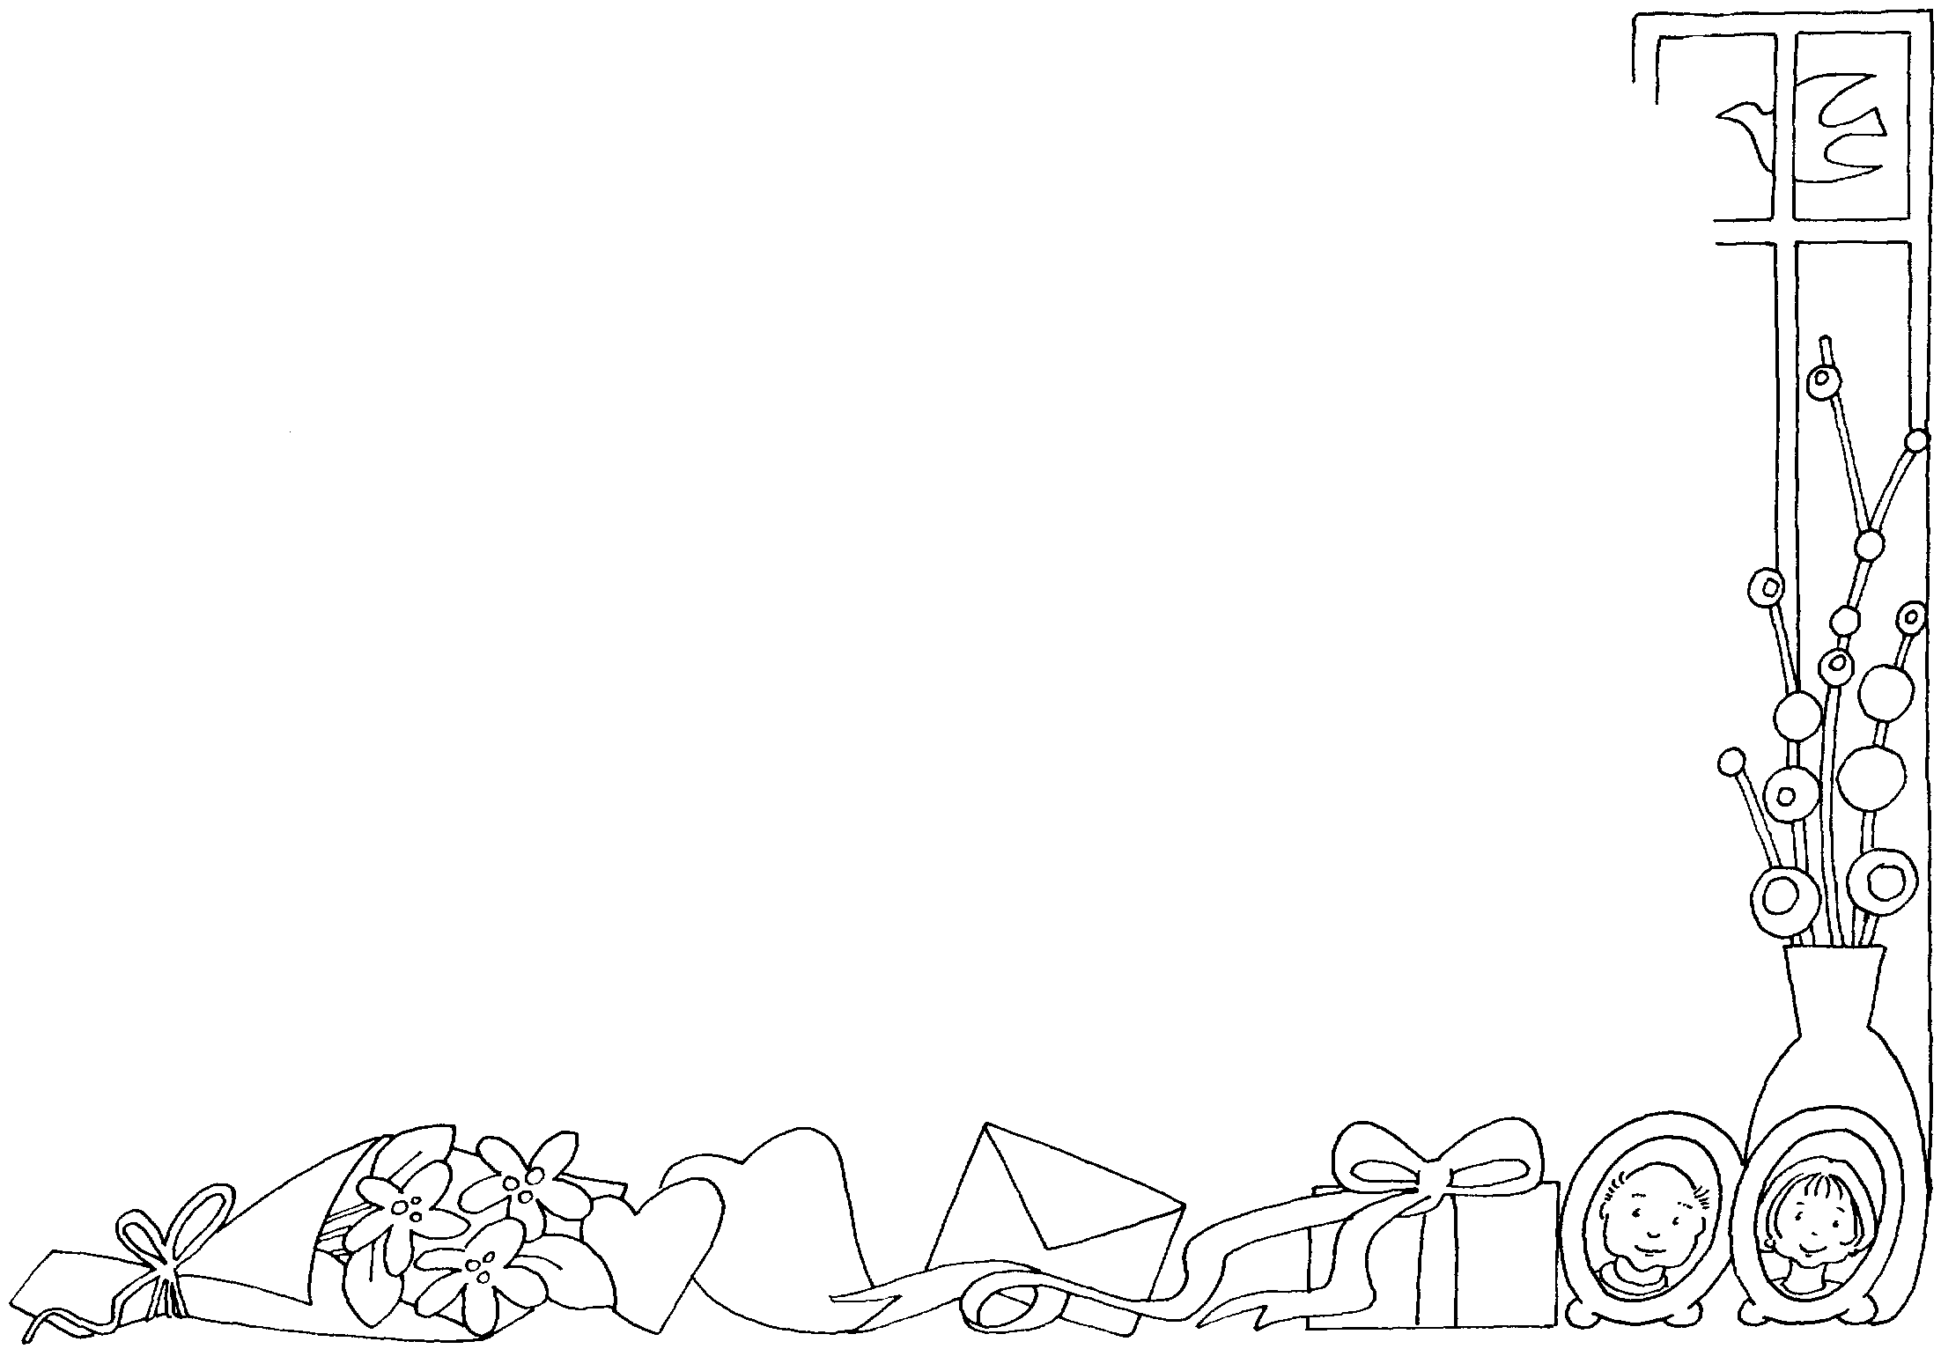
Soyez heureux !
Soyez joyeux !
Que tout pour vous,
Tout aille mieux !
Que tout pour vous,
Soit merveilleux !

